DOSIER DE PRENSA

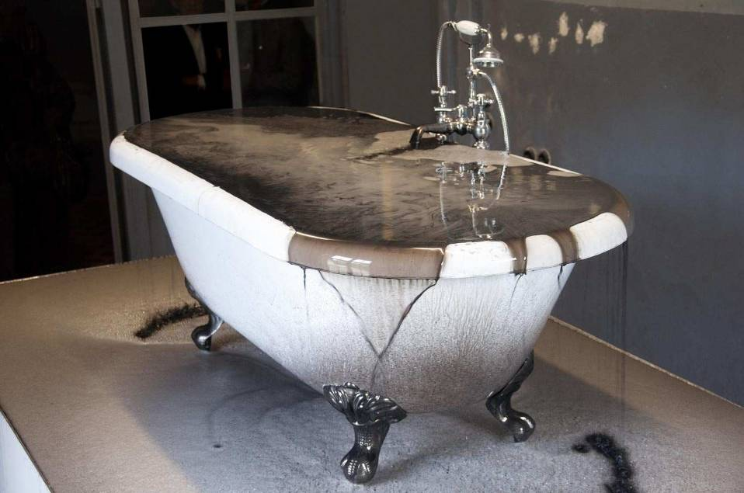

TÍTULO
Ecuaciones [Esculturas olfativo-acústicas]

ARTISTA
Oswaldo Maciá

ESPACIO
Sala San Antonio Abad – CAAM

PRODUCE

Centro Atlántico de Arte Moderno. Cabildo de Gran Canaria

PRESUPUESTO
38.000 euros

FECHAS
9 febrero – 18 junio 2017

VISITA EXCLUSIVA PREINAUGURAL
Miércoles, a las 19.00 horas

El artista, junto al director del CAAM, Orlando Britto Jinorio, ofrece una visita guiada exclusiva para el colectivo Amig@s del CAAM.

INAUGURACIÓN
Jueves 9 febrero, a las 20:30

Sesión de música del DJ Yeray Pacheco en la azotea del CAAM con la colaboración de Heineken.

ENCUENTRO Y DIÁLOGO CON EL ARTISTA
Viernes 10 de febrero, a las 19:00

Oswaldo Maciá conduce una visita guiada a su exposición, junto al director del CAAM, Orlando Britto Jinorio en la que el público puede conocer de cerca e interactuar con el artista. Para participar no se requiere inscripción.

Entrada libre a la exposición y actividades

El CAAM presenta ‘Ecuaciones
[Esculturas olfativo-acústicas]’ de Oswaldo Maciá

- La exposición del artista colombiano reúne obras concebidas como esculturas a partir de objetos, imágenes, sonidos y olores

- La muestra se podrá visitar hasta el 18 de junio en el espacio San Antonio Abad de este centro de arte del Cabildo de Gran Canaria

El Centro Atlántico de Arte Moderno (CAAM) de Las Palmas de Gran Canaria presenta en su Sala San Antonio Abad el proyecto ‘Ecuaciones [Esculturas olfativo-acústicas]’ del artista colombiano residente en Londres, Oswaldo Maciá. La muestra se podrá visitar del 9 de febrero al 18 de junio de 2017, con entrada libre para todos los públicos, en este espacio del CAAM, dependiente del Cabildo de Gran Canaria.

La exposición reúne sorprendentes instalaciones, concebidas como esculturas a partir de objetos, imágenes, sonidos y olores, una de las cuales ha sido creada expresamente para esta muestra. El proyecto representa un verdadero regalo para los sentidos, una propuesta que invita al visitante a dejarse llevar y descubrir nuevas formas de conocimiento y de entender la experiencia artística.

Oswaldo Maciá (Cartagena, Colombia, 1960) es un destacado artista multidisciplinar que se ha significado en los últimos veinte años por sus esculturas acústicas y olfativas que reflexionan sobre cómo los sentidos perciben la información del mundo exterior y cuestionan el conocimiento y la percepción.

Este artista es ante todo un escultor, como a él mismo le gusta definirse; un investigador de nuevos lenguajes y espacios de lo escultórico que cuestionan las formas de percepción asumidas desde hace siglos especialmente en el ámbito de la cultura occidental.

“De él se podría decir que no solo es un escultor al uso, sino que también es un poeta y pensador, un músico y compositor, que sitúa al espectador ante nuevos horizontes de percepción que subvierten nuestro espacio de seguridad y confort sensorial para sumergirle en apasionantes territorios ignotos de nuestros sentidos”, explica el director del CAAM, Orlando Britto Jinorio.

El concepto de ecuación, elegido por el artista para introducir este proyecto, nos ubica ante una realidad en la que varios factores deben ser siempre tenidos en cuenta.

Su propuesta comienza con la obra La fábula del viento (Fables of the wind) la obra creada expresamente para el espacio San Antonio Abad donde exhibe esta muestra. Se trata de una instalación acústica; una composición circular acusmática, que sitúa al público en el espacio alegórico del mar y el viento, el ciclo sin fin del camino de ida y de regreso, las migraciones, el comercio, el viaje de las ideas…

Cabe precisar que el término acusmático fue empleado ya por Pitágoras, para referirse al hecho de que enseñaba a sus alumnos detrás de una cortina o pantalla para que su presencia no les distrajera del contenido de sus enseñanzas.

En la planta alta del espacio expositivo del CAAM se presenta la escultura acústica y olfativa Bajo el horizonte (Under the Horizon) en la que, partiendo de un objeto del espacio doméstico como una bañera, el horizonte se convierte para el público en una exploración de carácter horizontal a través del sonido y del olor. “La inconmensurable línea del horizonte”, indica Maciá, “se ha usado para navegar de un lugar a otro, una línea donde la visión se calibra”.

En el patio que abarca las dos plantas de San Antonio Abad se presenta la obra Volucrarios (Volucrary), un tributo del artista a los tratados medievales sobre la simbología de los pájaros. La pieza consta de 10 impresiones sobre lienzo que representan aves en proceso de extinción o extinguidas, procedentes de bestiarios.

La obra está inspirada en el libro ‘Jardin de Santé’ del médico y naturalista alemán conocido por su nombre traducido al francés Jean de Cuba (1430-1503) en el que describió más de 122 pájaros con atributos asignados por los más relevantes estudios de los clásicos. De la observación de los volucrarios podemos hoy día tomar conciencia tanto de las especies extinguidas como de las que están en peligro de desaparición.

SOBRE EL ARTISTA
Afincado desde hace más de dos décadas en Londres, el artista Oswaldo Maciá acaba de llegar a Gran Canaria para la producción de esta exposición, tras inaugurar el día 3 de febrero en el centro de la ciudad de Bogotá la gran escultura pública sonora ‘Escenario en construcción’. Esta pieza fue la ganadora del concurso convocado por la Alcadía de la capital colombiana, con la finalidad de apoyar la producción de una obra de arte en el espacio público, en cuyo jurado participaron Ana Patricia Gómez (Colombia), Cuauhtémoc Medina (México) y Lucrezia Cippitelli (Italia).

Una de las obras de este creador, que ha expuesto en museos de todo el mundo, forma parte de la colección permanente de la Tate Britain, ‘Something going on above my head’ (1999-2010), una escultura sonora que ha estado expuesta recientemente en la entrada principal de la Tate Modern de Londres.

Oswaldo Maciá ha presentado su trabajo además en espacios como el Alison Jacques Gallery (Inglaterra, 2011), Schloss Marquardt Potsdam (Alemania, 2011), Haunch of Venison (Inglaterra, 2010), White Box (EEUU, 2009), Fri-Art (Suiza, 2007), Marian Goodman Gallery (Francia, 2007), Museum of Contemporary Art (Australia, 2007), South London Gallery (Inglaterra, 2007), 51ª Bienal de Venecia (Italia, 2005), Daros LatinAmerica Collection (Suiza, 2005), Tate Liverpool (Inglaterra, 2004), Bienal de Shangai (China, 2004) o el Museo Nacional Centro de Arte Reina Sofía (2003), entre otros.

Sus composiciones se forman a partir de imágenes, objetos, sonidos y olores. Ya sea en papel, objetos, vídeo o imagen, las obras funcionan como esculturas: ocupan espacio, emplean elementos cotidianos para sus propios fines. La escultura se refiere a las relaciones de la gente tiene que los objetos que forman el mundo que experimentamos; en la utilización de una gama más amplia de percepción, su trabajo se abre a la subjetividad desde la objetividad, la experiencia sobre el conocimiento.

OBRAS

La fábula del viento / Fables of the wind

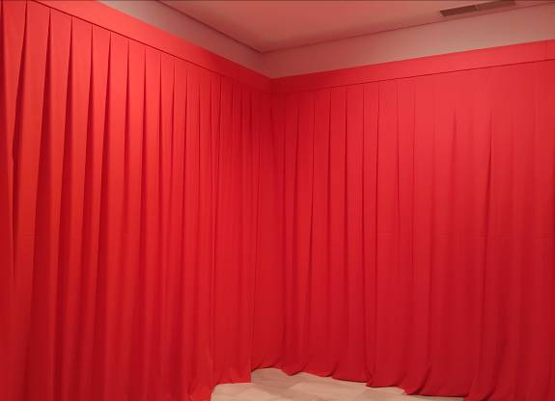

Bajo el Horizonte / Under the Horizon

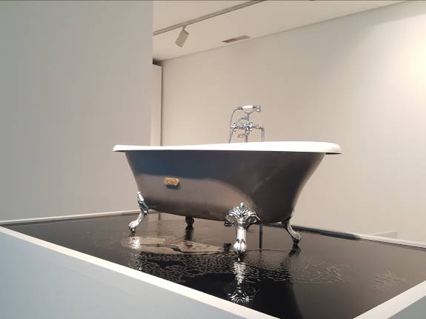

Volucrario / Volucrary

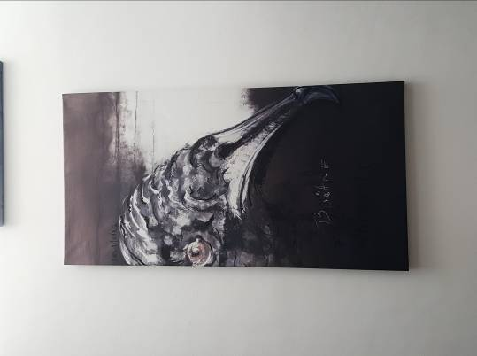

Manifiesto por una escultura olfativo-acústica
(Guía para crear una pregunta incómoda)

Como seres humanos que somos, nos gusta pensar que sabemos. ‘Lo sé’ es una expresión cómoda. No saber resulta incómodo. Es el inicio de un problema.

En mi trabajo aspiro a suscitar preguntas que no puedan despacharse ni descartarse con un simple ‘Lo sé’. Esa expresión aniquila las preguntas y es la antítesis de la creatividad o el progreso.

La vista, nuestro sentido primordial, debe evitarse. El mundo visual se encuentra saturado de un simbolismo simplista, fácilmente reconocible y discutible con lo que ‘se sabe’. La visión está llena de ‘lo sés’.

En mi trabajo, el elemento visual debe contemplarse como un dispositivo enmarcador. La vista es el pedestal que sostiene la obra para que el público la experimente.

Mi escultura llena el espacio de volúmenes de sonido y de olor.

El ruido es un sonido que todavía no hemos ubicado dentro del lenguaje. La distinción entre ruido y sonido depende del conocimiento.

En mis composiciones de sonido, los ruidos son llamadas animales. Quizás quienes estudien bioacústica los reconozcan y conozcan como sonidos.

El olor debe detenerte y hacerte pensar.

El perfume designa el olor clasificado por el lenguaje.

Las moléculas olfatorias aisladas —o ‘notas’— de mis composiciones deben ser desconocidas, estar fuera del lenguaje.

Ninguna composición ha de responder a, o ser definida por, referencias acústicas o lingüísticas con nombre.

Los títulos no son descriptivos, sino elementos materiales y táctiles de la composición que sirven también para enmarcar la obra. Son coordenadas.

Los elementos de la escultura crean unos escenarios en los que la percepción pone a prueba el límite del conocimiento.

Oswaldo Maciá
1994 - 2017

CENTRO ATLÁNTICO DE ARTE MODERNO

Cabildo de Gran Canaria

HORARIO
Martes a sábado de 10 a 21h
Domingos de 10 a 14h

DIRECCIÓN

C/ Los Balcones 9, 11 y 13 y plaza San Antonio Abad s/n

Vegueta, Las Palmas de Gran Canaria. España

DEPARTAMENTO DE COMUNICACIÓN

Tf +34 928 311 800 ext 216-213
comunicacion@caam.net

Página web: www.caam.net

Facebook: http://on.fb.me/11Tb5zW

Twitter: @CAAMGranCanaria
YouTube: CAAMLasPalmas

